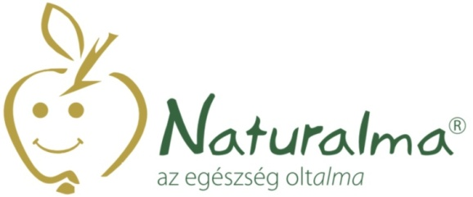

Magyarország vezető gyümölcsfaiskolája,

a Holland Alma Kft.,
kereskedő - külkereskedő
csapatába keres, saját gépkocsival rendelkező munkatársat

Feladat célja: Gyümölcs faiskolai szaporítóanyagok/gyümölcsfa oltványok értékesítése bel- és külpiacokon egyaránt.

Feladatok:

- Gyümölcsoltványok, Naturalma® fajták értékesítése
- Üzemi méretű gyümölcstermelő vállalkozások felkutatása, informálása
- Új partnerek keresése, ügyfélkör folyamatos bővítése bel- és külpiacokon
- Kapcsolattartás a meglévő külföldi ügyfelekkel (személyesen, telefonon, e-mailben)
- Export-import ügyletek bonyolítása, szervezése
- Szakmai előadások, prezentációk tartása, a cég termékeinek népszerűsítése
- Árajánlatok, szerződések készítése
- Kiállításokon való személyes részvétel
- Almakóstolók megszervezése
- Jelentések, kimutatások készítése

Elvárások:

- min. 3-5év agrárkereskedelmi/értékesítési tapasztalat
- Felsőfokú tárgyalóképes angol/német nyelvtudás (szóban és írásban)
- Mezőgazdasági végzettség előnyt jelent
- Kiváló tárgyalási készség
- Mezőgazdasági/gyümölcstermesztési ismeret
- Jó szervező és problémamegoldó készség
- Magas szintű számítástechnikai ismeretek
- „B” kategóriás vezetői engedély, vezetési gyakorlattal
- Saját személygépjármű

Felkínált előnyök:

- Fiatal, jó hangulatú csapat
- Inspiráló szakmai környezet
- Stabil hátterű, folyamatosan fejlődő cég
- Versenyképes jövedelem

Bérezés: Fix+ teljesítmény arányos jövedelem (jutalék), céges telefon, üzemanyag ktsg. térítés

Jelentkezési határidő: 2018.07.31.
A jelentkezők kiválasztása a beérkezés sorrendjében folyamatosan történik!

Fényképes szakmai önéletrajzokat és motivációs leveleket bérigény megjelölésével az alábbi elérhetőségre kérjük eljuttatni: E-mail: karrier@hollandalma.hu Információ rólunk: www.hollandalma.hu

